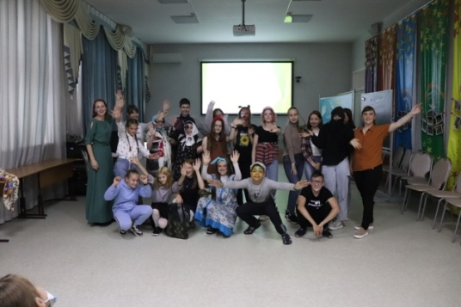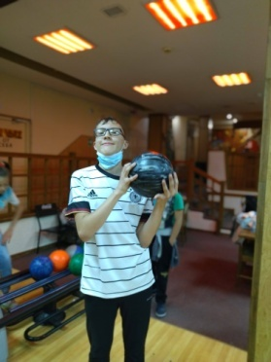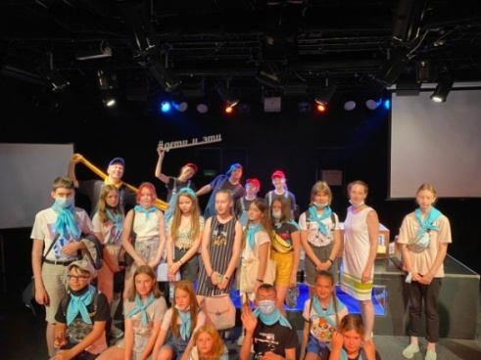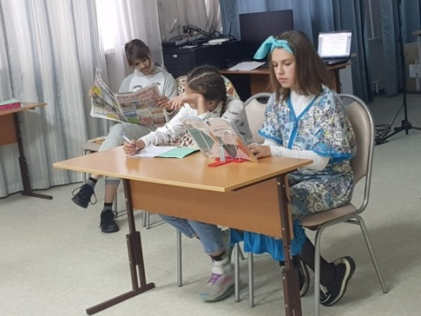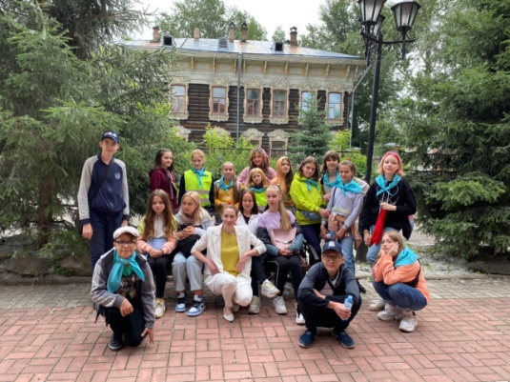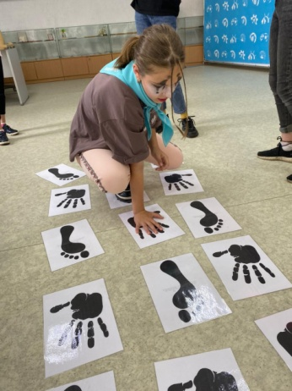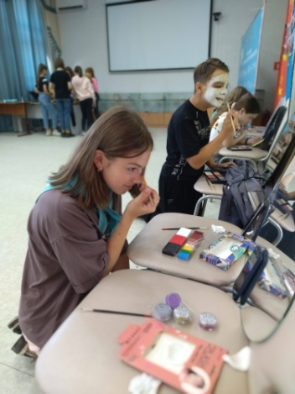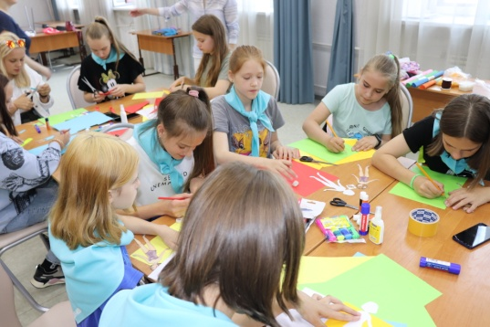
ОГБОУДО «Областной центр дополнительного образования» проводит областную профильную смену
«Играем в театр» с дневным пребыванием (участие бесплатное).
Смена проходит в период с 01 по 11 июня 2022 года
Участниками Смены могут стать активные дети, интересующиеся театром, от 11 до 13 лет.
Количество участников Смены – 20 человек.
Место проведения Смены: город Томск, ОГБОУДО «Областной центр дополнительного образования»
(ул. Лермонтова, 60).
В программе Смены запланированы мастер-классы, конкурсы. Участники Смены посетят театр, боулинг и побывают на экскурсиях.
Координатор профильной смены
Харина Лидия Леонидовна, тел. +7(382-2) 90-86-11.

